Page 302. Exercice 27.
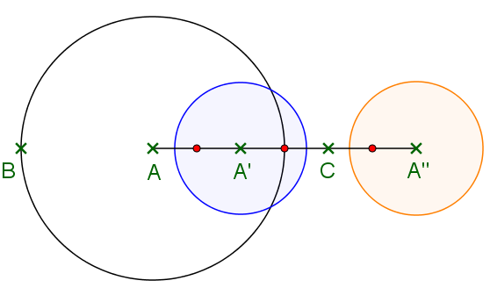
Les cercles de couleurs sont les images du cercle de centre A passant par B par deux homothéties de centre C.

a. Pour chacune des homothéties, détermine le rapport.

b. Où se situent les images du point B par ces deux homothéties ?

